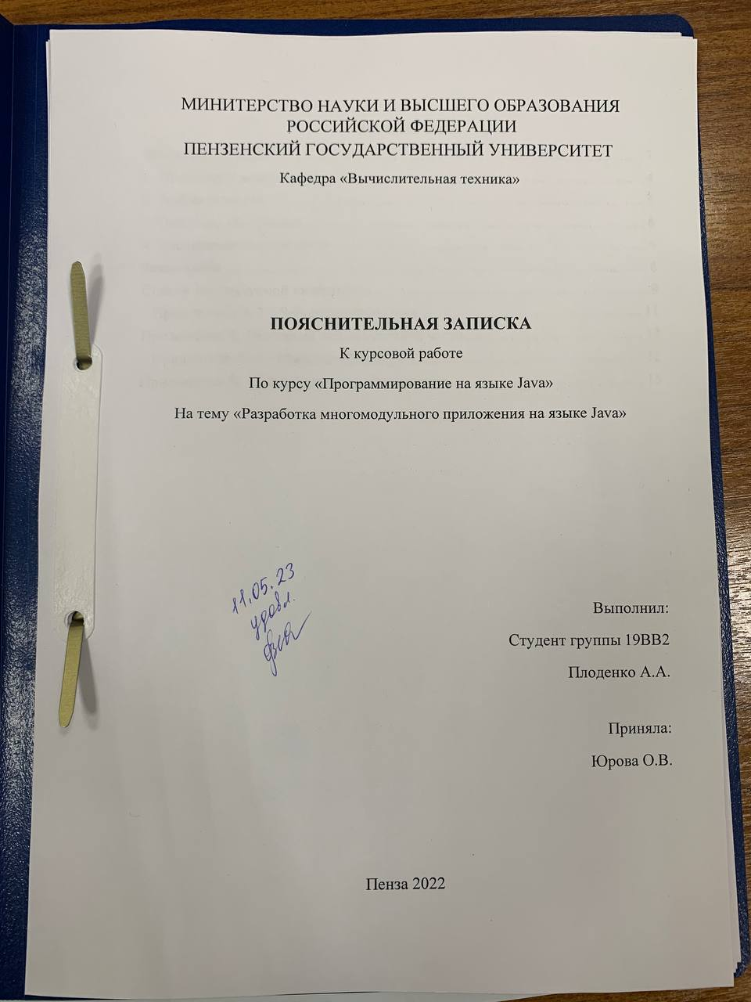

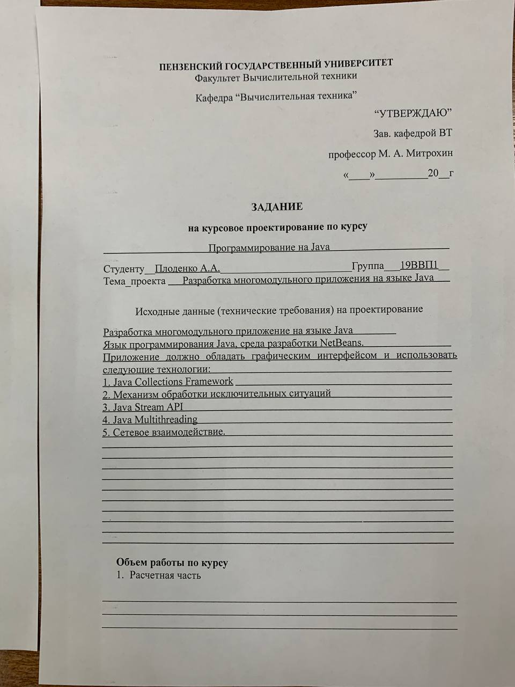

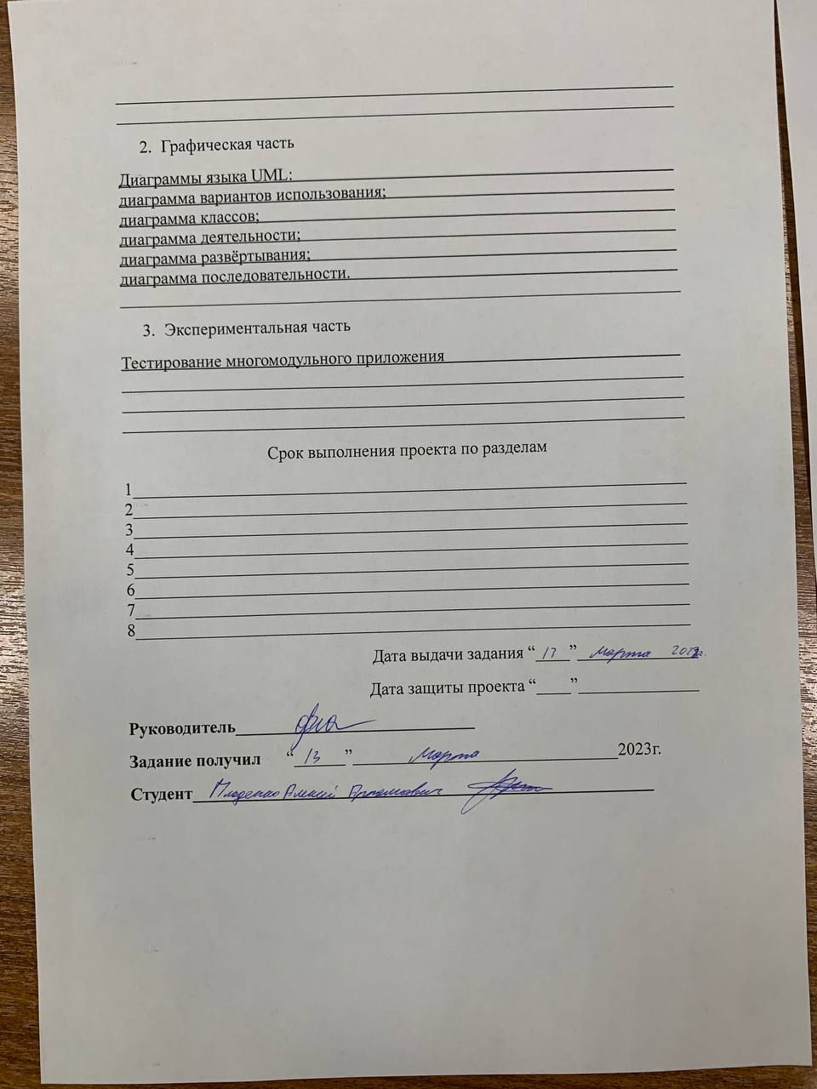

Оглавление
Введение 3
1. Постановка задачи 6
2. Выбор решения 7
3. Описание программы 8
4. Экспериментальная часть 10
Заключение 13
Список используемой литературы. 14
Приложение A.2 – ServerSomething.java 18
Приложение Б. Исходный код клиентской части 22
Приложение Б.1 – MainframeClient.java 22
Приложение В. UML-диаграммы приложения 40

Введение
Java – один из самых популярных языков программирования, с большим количеством достоинств:
- Язык Java прост для изучения.
При разработке Java было уделено большое внимание простоте языка, поэтому программы на Java, по сравнению с программами на других языках, проще писать, компилировать, отлаживать и изучать.
- Java - это объектно-ориентированный язык.
Это позволяет создавать модульные программы, исходный код которых может использоваться многократно.
- Язык Java не зависит от платформы.
Одним из основных преимуществ языка Java является возможность переноса программ из одной системы в другую. Поскольку программы на Java не зависят от платформы как на уровне исходного кода, так и на двоичном уровне, их можно запускать в различных системах, что особенно важно для программ, предназначенных для World Wide Web.
.

Постановка задачи
Разработать клиент-серверное приложение, реализующее чат
Функции сервера:
1) Обработка данных от пользователей.
Функции клиента:
1) Реализация интерфейса, и его изменение в соответствии с ответами сервера.
Приложение должно обладать графическим интерфейсом и использовать следующие технологии:
- Java Collections Framework
- Механизм обработки исключительных ситуаций
- Java Stream API
- Java Multithreading
- Сетевое взаимодействие.
ОС – Windows. Язык программирования: Java. Среда разработки NetBeans.

2. Выбор решения
WebSocket — это независимый протокол, основанный на протоколе TCP и предназначенный для обмена сообщениями между браузером и веб-сервером в режиме реального времени. Таким образом, изначально синхронный протокол HTTP, построенный на модели «запрос — ответ», становится полностью асинхронным и симметричным. При использовании WebSocket'a нет клиента и сервера с фиксированными ролями, а есть два равноправных участника обмена данными. Каждый участник функционирует самостоятельно : отправил сообщение и продолжил выполнять свои функции. Участник, получивший сообщение, может вообще не отвечать : протокол дает полную свободу в обмене данными.

3. Описание программы
Программа, состоит из клиентской и серверной части. Сначала запускается сервер, который входит в состояние ожидания подключения клиентов.
На других устройствах запускается клиентская часть, которая по нажатию определенной кнопки, пытается подключиться к серверу используя WebSocket.

4. Экспериментальная часть
Для начала запускаем сервер.
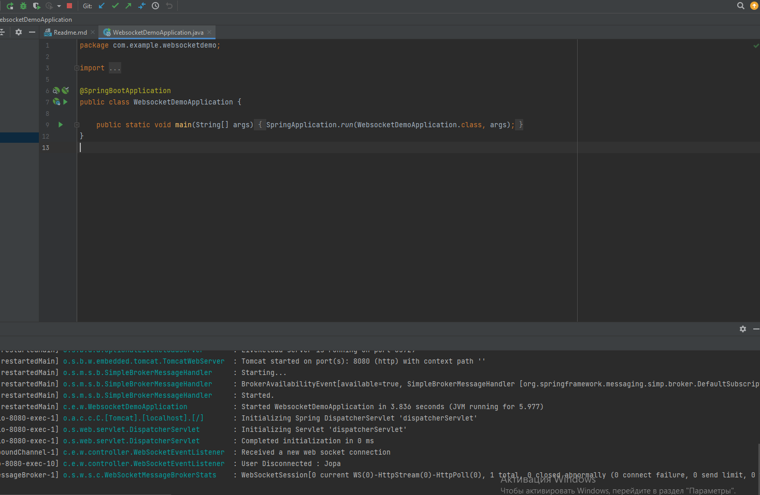
Рисунок – 1 Запуск сервера.

Далее запускаем клиента.
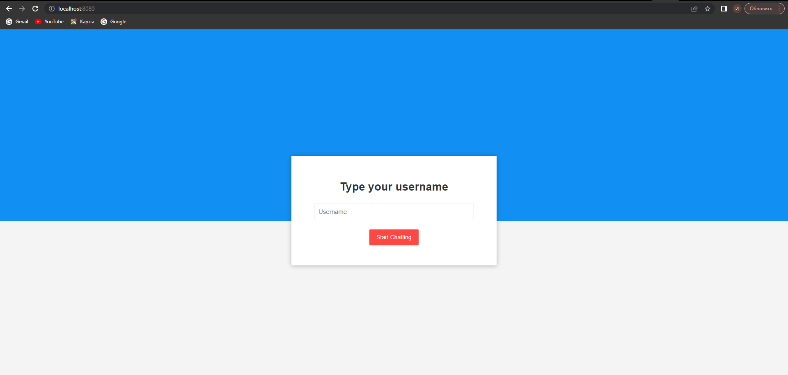
Рисунок – 2 Запуск Клиента.
После ввода имени и нажатия на кнопку “Start Chating” открывается страница с полем для вывода сообщений пользователей
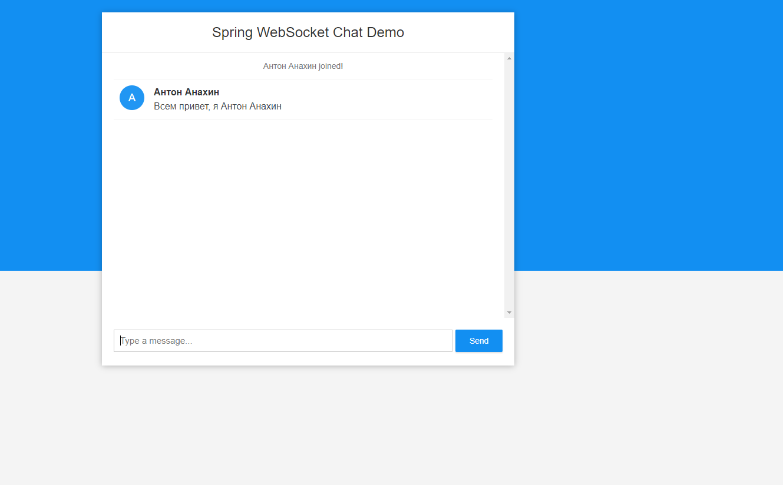
Рисунок – 3 чат.

Заключение
При выполнении данной курсовой работы были получены навыки разработки программ на языке высокого уровня Java. Были освоены навыки разработки с использованием фреймворка Spring. Изучены технологии WebSocket. Освоены навыки разработки клиент-серверного приложения.
В рамках данной работы было написано приложение «Чат».

Список используемой литературы.

1. “Spring 5 для профессионалов” | Хо Кларенс, Шефер Крис

2. Мейер Б. Объектно-ориентированное программирование и программная инженерия / Мейер Б.— Электрон. текстовые данные.— М.: Интернет Университет Информационных Технологий (ИНТУИТ), 2016.— 285с.
3.Java. Руководство для начинающих - Герберт Шилдт

Приложение А. Исходный код серверной части.

А.1 – ChatMessage.java

package com.example.websocketdemo.model;
public class ChatMessage {
private MessageType type;
private String content;
private String sender;
public enum MessageType {
CHAT,
JOIN,
LEAVE
}
public MessageType getType() {
return type;
}
public void setType(MessageType type) {
this.type = type;
}
public String getContent() {
return content;
}
public void setContent(String content) {
this.content = content;
}
public String getSender() {
return sender;
}
public void setSender(String sender) {
this.sender = sender;
}
}

Приложение A.2 – WebSocketConfig.java

package com.example.websocketdemo.config;
import org.springframework.context.annotation.Configuration;
import org.springframework.messaging.simp.config.MessageBrokerRegistry;
import org.springframework.web.socket.config.annotation.*;
@Configuration
@EnableWebSocketMessageBroker
public class WebSocketConfig implements WebSocketMessageBrokerConfigurer {
@Override
public void registerStompEndpoints(StompEndpointRegistry registry) {
registry.addEndpoint("/ws").withSockJS();
}
@Override
public void configureMessageBroker(MessageBrokerRegistry registry) {
registry.setApplicationDestinationPrefixes("/app");
registry.enableSimpleBroker("/topic"); // Enables a simple in-memory broker
}
}

Приложение Б. Исходный код клиентской части

Приложение Б.1 – MainframeClient.java

'use strict';
var usernamePage = document.querySelector('#username-page');
var chatPage = document.querySelector('#chat-page');
var usernameForm = document.querySelector('#usernameForm');
var messageForm = document.querySelector('#messageForm');
var messageInput = document.querySelector('#message');
var messageArea = document.querySelector('#messageArea');
var connectingElement = document.querySelector('.connecting');
var stompClient = null;
var username = null;
var colors = [
'#2196F3', '#32c787', '#00BCD4', '#ff5652',
'#ffc107', '#ff85af', '#FF9800', '#39bbb0'
];
function connect(event) {
username = document.querySelector('#name').value.trim();
if(username) {
usernamePage.classList.add('hidden');
chatPage.classList.remove('hidden');
var socket = new SockJS('/ws');
stompClient = Stomp.over(socket);
stompClient.connect({}, onConnected, onError);
}
event.preventDefault();
}
function onConnected() {
// Subscribe to the Public Topic
stompClient.subscribe('/topic/public', onMessageReceived);
// Tell your username to the server
stompClient.send("/app/chat.addUser",
{},
JSON.stringify({sender: username, type: 'JOIN'})
)
connectingElement.classList.add('hidden');
}
function onError(error) {
connectingElement.textContent = 'Could not connect to WebSocket server. Please refresh this page to try again!';
connectingElement.style.color = 'red';
}
function sendMessage(event) {
var messageContent = messageInput.value.trim();
if(messageContent && stompClient) {
var chatMessage = {
sender: username,
content: messageInput.value,
type: 'CHAT'
};
stompClient.send("/app/chat.sendMessage", {}, JSON.stringify(chatMessage));
messageInput.value = '';
}
event.preventDefault();
}
function onMessageReceived(payload) {
var message = JSON.parse(payload.body);
var messageElement = document.createElement('li');
if(message.type === 'JOIN') {
messageElement.classList.add('event-message');
message.content = message.sender + ' joined!';
} else if (message.type === 'LEAVE') {
messageElement.classList.add('event-message');
message.content = message.sender + ' left!';
} else {
messageElement.classList.add('chat-message');
var avatarElement = document.createElement('i');
var avatarText = document.createTextNode(message.sender[0]);
avatarElement.appendChild(avatarText);
avatarElement.style['background-color'] = getAvatarColor(message.sender);
messageElement.appendChild(avatarElement);
var usernameElement = document.createElement('span');
var usernameText = document.createTextNode(message.sender);
usernameElement.appendChild(usernameText);
messageElement.appendChild(usernameElement);
}
var textElement = document.createElement('p');
var messageText = document.createTextNode(message.content);
textElement.appendChild(messageText);
messageElement.appendChild(textElement);
messageArea.appendChild(messageElement);
messageArea.scrollTop = messageArea.scrollHeight;
}
function getAvatarColor(messageSender) {
var hash = 0;
for (var i = 0; i < messageSender.length; i++) {
hash = 31 * hash + messageSender.charCodeAt(i);
}
var index = Math.abs(hash % colors.length);
return colors[index];
}
usernameForm.addEventListener('submit', connect, true)
messageForm.addEventListener('submit', sendMessage, true)

Приложение В. UML-диаграммы приложения
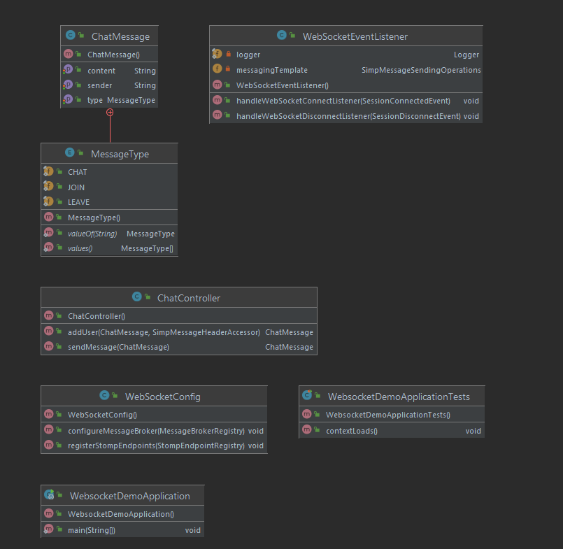

UML-диаграммы взаимодействия
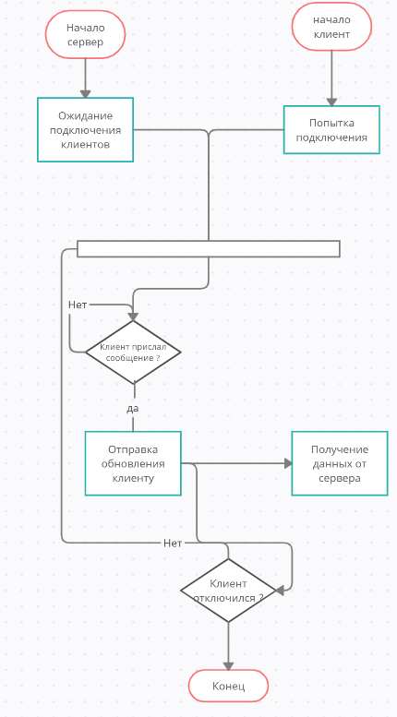

UML-диаграмма вариантов использования

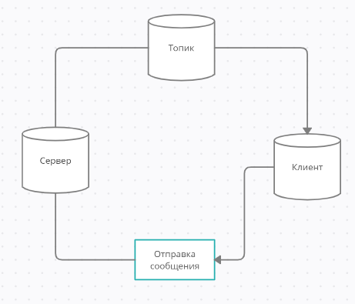

UML-диаграмма развертывания

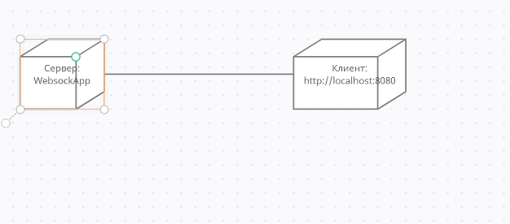

UML-диаграмма развертывания

